عنوان دستورالعمل(Instruction): گندزدایي ابزارهای جراحي باقابلیت استفاده مجدد

کد دستورالعمل: ICU – IN – 20/04 |  |  | دامنه دستورالعمل : اتاق عمل - CSR |  |  | تعداد صفحه:1
شماره ویرایش: 04 |  |  | تاریخ بازنگری:1401.3.10
گامهای دقیق انجام کار : ( به ترتیب اجرای آن با مشخص کردن مسئول انجام )
وسایل پزشکی مانند تیغه لارنگوسکوپ ، اورولوژی، جراحی ، لاپاراسکوپی ، آندوسکوپی و...که قابلیت استفاده مجدد دارند و مطابق با دستورالعمل ذیل ضدعفونی شوند.
- ابزارهای استفاده شده توسط اسکراب پس از شمارش جمع آوری گردد.
- ابزارها به منطقه کثیف توسط پرسنل مسئول جهت شستشو منتقل گردند.
- ابزارها توسط پرسنل مسئول با آب سرد شسته و آب کشی شوند.
- صحت عملکرد محلولهای های لول قبل از استفاده توسط سرپرستار / جانشین سرپرستار با سوآپینگ سنجیده وثبت شود.
- کاربر وسایل را به مدت 15-20 دقیقه در محلول های لول غوطه ور سازد .
- کاربر پس از خروج وسایل از محلول های های لول ، آن را کاملا آبکشی وخشک نماید.
- کاربر پس از خشک نمودن وسایل را در جایگاه مخصوص خود با ثبت تاریخ ضدعفونی ، شیفت و نام کاربر در اتاق استریل قرار دهد.
منابع،امکانات و کارکنان مرتبط:
- تجربیات بیمارستان
- کارکنان واحد استریلیزاسیون
منابع/مراجع:
- کتاب نظام مراقبت عفونت بیمارستانی – وزارت بهداشت درمان وآموزش پزشکی – 1386
- دستورالعمل اتوکلاو رومیزی – اداره کل تجهیزات وزارت بهداشت درمان وآموزش پزشکی – زمستان 1386
- پیشگیری وکنترل عفونت های بیمارستانی تالیف : دکتر حسین اصل سلیمانی ، دکتر شیرین افهمی
تهیه کنندگان:
نام و نام خانوادگی: |  | سمت: |  | امضا
دکتر مختاری |  | فوق تخصص ارولوژی |  | 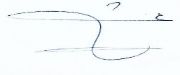
دکتر همتی |  | فوق تخصص عروق |  | 
دکتر محفوظی |  | متخصص عفونی |  | 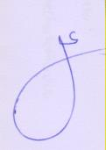
خانم پورخانی |  | کارشناس کنترل عفونت |  | 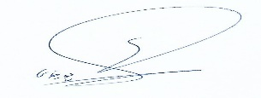
آقای قاری زاده |  | سرپرستار اتاق عمل ارولوژی |  | 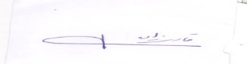
خانم نجف زاده |  | سرپرستار اتاق عمل توراکس |  | 
خانم فرخواه |  | جانشین سرپرستار اتاق عمل ارولوژی |  | 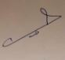
خانم عربانی |  | جانشین سرپرستار اتاق عمل توراکس |  | 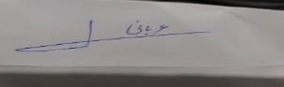
خانم اکبرزاده |  | مسئول csr اتاق عمل ارولوژی |  | 
تایید کننده
نام و نام خانوادگی: | سمت: |  |  |  | امضا
صدیقه عبداللهی | مدیر خدمات پرستاری |  |  |  | 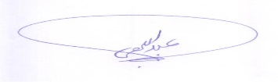
تصویب کننده
نام و نام خانوادگی: | سمت: |  |  |  | امضا
دکتر توفیق یعقوبی | ریاست بیمارستان |  |  |  | 